Практическая работа №4
Организация сопровождения и восстановления работоспособности системы.
1. Цель работы:
4.1. Создание резервной копии базы данных.
4.2. Восстановление данных.
4.3. Восстановление работоспособности системы.
4.4. Сбор информации об ошибках.
4.5. Формирование отчетов об ошибках.
4.6. Выявление и устранение ошибок программного кода ИС.
4.7. Выполнение обслуживания ИС в соответствии с пользовательской документацией.
2. Ход работы:
4.1. Создание резервной копии базы данных
Логическая копия создаётся утилитой SqlPackage: sqlpackage /Action:Export /SourceServerName:HOME-PC\SQLEXPRESS17 /SourceDatabaseName:PCConfiguratorDB /TargetFile:PcConfiguratorDB.bacpac. Файл PcConfiguratorDB.bacpac создан при разработке; по метаданным Origin.xml экспорт выполнен 19.03.2026.
Физическая копия выполняется командой BACKUP DATABASE [PCConfiguratorDB] TO DISK = ... WITH INIT, CHECKSUM. Логическая и физическая копии дополняют друг друга.
Тип копии | Инструмент | Периодичность | Хранение
Логическая (bacpac) | SqlPackage /Action:Export | Перед обновлением и раз в неделю | Отдельный носитель, 30 дней
Полная (.bak) | BACKUP DATABASE | Раз в неделю | Отдельный носитель, 30 дней
Дифференциальная (.bak) | BACKUP DATABASE WITH DIFFERENTIAL | Ежедневно | Отдельный носитель, 14 дней

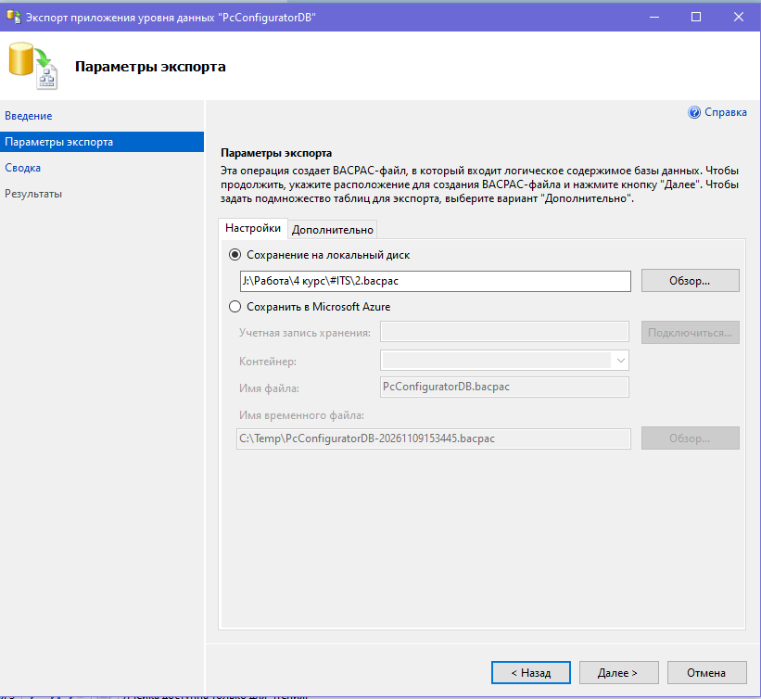
Рисунок 4.1.1 Экспорт базы данных в bacpac
4.2. Восстановление данных
Восстановление выполняется командой sqlpackage /Action:Import /SourceFile:PcConfiguratorDB.bacpac /TargetServerName:HOME-PC\SQLEXPRESS /TargetDatabaseName:PCConfiguratorDB. После восстановления количество строк сверяется с эталоном из таблицы ниже.
При наполнении базы тестовыми данными выявлены повторные строки и одна тестовая запись. Перед вводом в эксплуатацию дубликаты и тестовая запись должны быть удалены, а база наполнена эталонными данными.
Таблица | Строк в bacpac | Примечание
Roles | 3 | Admin, Master, Client - без повторов
Users | 6 | Без повторов
Components | 41 | 21 уникальное комплектующее, остальное - повторы
PcConfigurations | 13 | 6 уникальных, 6 повторов, 1 тестовая запись «asdasasd»
Services | 14 | 7 уникальных, 7 повторов
ConfigurationComponents | 48 | Связи конфигураций и комплектующих

SQL-запрос для подсчёта строк после восстановления и ожидаемые значения
Запрос выполняется в SSMS на базе PCConfiguratorDB после восстановления из bacpac. Скриншот — окно «Результаты».
USE PCConfiguratorDB;
SELECT 'Roles' AS Таблица, COUNT(*) AS Строк FROM dbo.Roles
UNION ALL SELECT 'Users', COUNT(*) FROM dbo.Users
UNION ALL SELECT 'Components', COUNT(*) FROM dbo.Components
UNION ALL SELECT 'PcConfigurations', COUNT(*) FROM dbo.PcConfigurations
UNION ALL SELECT 'Services', COUNT(*) FROM dbo.Services
UNION ALL SELECT 'ConfigurationComponents', COUNT(*) FROM dbo.ConfigurationComponents;

Ожидаемый результат для файла PcConfiguratorDB.bacpac (с повторами, как в таблице 4.2):
Таблица | Строк
Roles | 3
Users | 6
Components | 41
PcConfigurations | 13
Services | 14
ConfigurationComponents | 48

Если значения отличаются, восстановление прошло не полностью: повторите импорт bacpac.
Рисунок 4.2.1 Проверка количества строк после восстановления
4.3. Восстановление работоспособности системы
Порядок восстановления: 1) остановить сайт (IIS или dotnet run); 2) проверить доступность SQL командой sqlcmd -S HOME-PC\SQLEXPRESS17 -E; 3) восстановить БД из bacpac; 4) проверить строку подключения в appsettings.json; 5) запустить сайт, войти под учётной записью Admin и создать тестовую конфигурацию; 6) проверить очередь синхронизации в 1С и выполнить полную синхронизацию.
Ориентиры для восстановления: время восстановления (RTO) до 2 часов, допустимая потеря данных (RPO) до 24 часов. Значения предлагаются и согласуются с заказчиком.
При настройке выявлено расхождение: сайт подключается к экземпляру SQLEXPRESS17, а расширение 1С по умолчанию - к SQLEXPRESS. Имена экземпляров нужно привести к одному значению.
Проверка SQL Server и сайта после восстановления
Команда в командной строке Windows:
sqlcmd -S HOME-PC\SQLEXPRESS17 -E -Q "SELECT @@SERVERNAME, DB_NAME(), SUSER_SNAME()"

Ожидаемый результат: одна строка с именем сервера HOME-PC\SQLEXPRESS17, базой PCConfiguratorDB и учётной записью Windows, под которой выполнен вход.
Проверка сайта: откройте адрес из Properties\launchSettings.json, войдите под учётной записью admin@example.com. Ожидаемый результат: переход на главную страницу, без сообщения об ошибке подключения к базе.
Рисунок 4.3.1 Проверка работоспособности после восстановления
4.4. Сбор информации об ошибках
Источники информации об ошибках: файл crash.log в каталоге приложения (Program.cs пишет туда необработанные исключения и ошибки задач); журнал ASP.NET с уровнем Information (appsettings.json); страница разработчика в режиме Development; журнал регистрации 1С с именем SQLSync (процедура ЗаписатьОшибку); журнал событий Windows.
Для каждой ошибки фиксируются дата и время, модуль, текст и стек вызовов, шаги воспроизведения.
Формат записей журналов ошибок
1. Файл crash.log в каталоге приложения (пишется обработчиками необработанных исключений в Program.cs). Структура записи:
[дата и время] тип исключения
сообщение
стек вызовов

2. Журнал регистрации 1С, имя SQLSync. Строки, которые формирует модуль синхронизации:
Импорт из SQL, таблица Справочник_lol, GUID 73801f94-1fa7-47b3-9e47-0e5c6fe700aa: <текст ошибки>
Выгрузка в SQL пропущена для таблицы Справочник_lol: ошибка импорта на уровне таблицы
Таблица Справочник_lol: в SQL сохранено строк, не импортированных в 1С: 1
Очистка управляющих символов (импорт, поле ПутьККартинке): было длина 13, стало 0
Импорт из SQL, таблица Справочник_lol: всего 2, создано 1, уже в 1С 1, ошибок 0

Скриншот: окно журнала регистрации 1С с отбором по имени SQLSync. Строки выше — то, что должно быть видно в журнале.
Рисунок 4.4.1 Журнал ошибок
4.5. Формирование отчетов об ошибках
Отчёт об ошибке содержит идентификатор, модуль, описание, приоритет и статус. Ниже приведены ошибки, выявленные при самопроверке кода (подробно в 4.6).
ID | Модуль | Описание | Приоритет | Статус
ERR-01 | AccountController.Login | Пароли хранятся и сравниваются в открытом виде | Критический | Исправляется
ERR-02 | AccountController.Login, Logout; ServicesController.UpdateStatus | POST-запросы без ValidateAntiForgeryToken | Высокий | Исправляется
ERR-03 | ServicesController.UpdateStatus | Статус принимается без проверки; в БД есть Assigned | Средний | Исправляется
ERR-04 | ConfiguratorController.Edit | При ошибке дубликата компоненты очищаются до проверки | Средний | Исправляется
ERR-05 | ServicesController.EditService | Пустое поле цены сбрасывает Price в null | Низкий | Исправляется
ERR-06 | Ext1_СинхронизацияSQL | В НастройкиПоУмолчанию жёстко задана строка подключения (HOME-PC, SQLEXPRESS) | Средний | Исправляется
ERR-07 | Ext1_СинхронизацияSQL.ВыполнитьПолнуюСинхронизацию | Подключение открывается вне блока Попытка: ошибка не проходит через ЗаписатьОшибку и ЗакрытьПодключение | Низкий | Исправляется
ERR-08 | База PCConfiguratorDB | Дубликаты в Components, PcConfigurations, Services; тестовая запись; два накопителя в конфигурациях 3 и 6 | Средний | Исправляется

Реестр ошибок для трекера задач
Реестр в формате CSV (разделитель «;», UTF-8 с BOM) для импорта в Excel или трекер: реестр_ошибок_выноска_19.csv.
ID | Модуль | Приоритет | Статус
ERR-01 | AccountController.Login | Критический | Исправляется
ERR-02 | AccountController.Login, Logout; ServicesController.UpdateStatus | Высокий | Исправляется
ERR-03 | ServicesController.UpdateStatus | Средний | Исправляется
ERR-04 | ConfiguratorController.Edit | Средний | Исправляется
ERR-05 | ServicesController.EditService | Низкий | Исправляется
ERR-06 | Ext1_СинхронизацияSQL | Средний | Исправляется
ERR-07 | Ext1_СинхронизацияSQL.ВыполнитьПолнуюСинхронизацию | Низкий | Исправляется
ERR-08 | База PCConfiguratorDB | Средний | Исправляется

Рисунок 4.5.1 Реестр ошибок проекта
4.6. Выявление и устранение ошибок программного кода ИС
Самопроверка собственного кода выполнена просмотром пяти контроллеров ASP.NET, модели данных AppDbContext и модуля 1С Ext1_СинхронизацияSQL. Для каждой ошибки указаны причина и исправление, которое вносится до сдачи.
ERR-01. В AccountController условие user.PasswordHash != password сравнивает пароль с сохранённым значением как есть. Исправление: хранить хеш через PasswordHasher<User> и проверять через VerifyHashedPassword.
ERR-02. POST-методы Login, Logout и UpdateStatus не имеют атрибута [ValidateAntiForgeryToken]. Исправление: добавить атрибут и токен в формы.
ERR-03. UpdateStatus принимает любую строку. Исправление: проверять значение по списку Pending, InProgress, Completed и возвращать BadRequest для остальных.
ERR-04. В Edit сначала вызывается existing.Components.Clear(), и только потом проверяется дубликат типа. Исправление: переставить проверку до очистки коллекции.
ERR-05. При пустом поле цены EditService присваивает Price = null. Исправление: сохранять прежнее значение, если поле не заполнено.
ERR-06. В НастройкиПоУмолчанию жёстко задана строка с именем компьютера и экземпляром SQLEXPRESS. Исправление: убрать значение по умолчанию, задавать строку в обработке настроек.
ERR-07. Подключение открывается до блока Попытка, поэтому ошибка подключения не записывается в журнал SQLSync и не закрывает соединение. Исправление: перенести ПодключитьсяКSQL внутрь Попытка и писать ошибку в журнал.
ERR-08. Повторы в БД удаляются запросом с ROW_NUMBER() OVER (PARTITION BY Name, Type ORDER BY Id) после переноса связей. Два накопителя в конфигурациях 3 и 6 заменяются на один накопитель.
Сравнение версий кода ERR-01: хранение паролей
Фрагмент AccountController.cs в формате diff. Строки со знаком «-» удаляются, «+» добавляются.
--- AccountController.cs (до)
+++ AccountController.cs (после)
using Microsoft.AspNetCore.Mvc;
+using Microsoft.AspNetCore.Identity;
...
- if (user == null || user.PasswordHash != password)
+ var hasher = new PasswordHasher<User>();
+ var check = user == null
+ ? PasswordVerificationResult.Failed
+ : hasher.VerifyHashedPassword(user, user.PasswordHash, password);
+ if (check == PasswordVerificationResult.Failed)
{
ModelState.AddModelError("", "Неверный email или пароль");
return View();
}

При создании учётной записи пароль сохраняется как хеш:
user.PasswordHash = new PasswordHasher<User>().HashPassword(user, password);

Существующие пароли в открытом виде нужно заменить. Вариант: при первом входе, если VerifyHashedPassword не проходит, сравнить введённый пароль с сохранённым открытым значением один раз и записать хеш.
Рисунок 4.6.1 Исправление хранения паролей
4.7. Выполнение обслуживания ИС в соответствии с пользовательской документацией
Обслуживание выполняется по графику из таблицы. Каждая операция отражается в журнале обслуживания.
Периодичность | Работа | Ответственный
Ежедневно | Проверка crash.log и журнала SQLSync; статус очереди синхронизации | Администратор
Еженедельно | Полная копия .bak; проверка дубликатов в БД; очистка неиспользуемых изображений | Администратор БД
Ежемесячно | Обновление пакетов NuGet, сборка и тесты; проверка ролей пользователей | Разработчик
По запросу | Восстановление из bacpac; смена пароля учётной записи SQL | Администратор БД

Шаблон журнала обслуживания
Заполняется по каждой выполненной операции. Колонка «Подпись» — ответственного лица.
Дата | Операция (из таблицы 4.7) | Выполнил | Результат | Подпись
 | Проверка crash.log и журнала SQLSync
 | Полная копия .bak
 | Проверка дубликатов в БД
 | Обновление NuGet, сборка, тесты
 | Восстановление из bacpac (по запросу)

Рисунок 4.7.1 Журнал обслуживания
Вывод: созданы резервные копии, описан порядок восстановления, выявлено восемь ошибок с описанием исправлений, определён график обслуживания по пользовательской документации.

